|  |  |
| --- | --- |
| **Nome: Entrada no Estacionamento** | **Executor de Teste: Gabriel Cabral de Almeida** |

# ID 1

**1o Passo – Acesso a dar entrada no veiculo (Clicar em Entrada)**

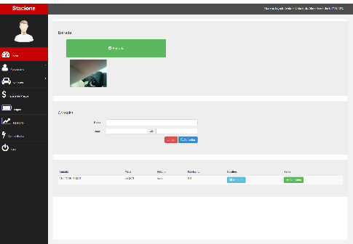

**2o Passo – inserir os dados do veículo (Clicar em salvar)  
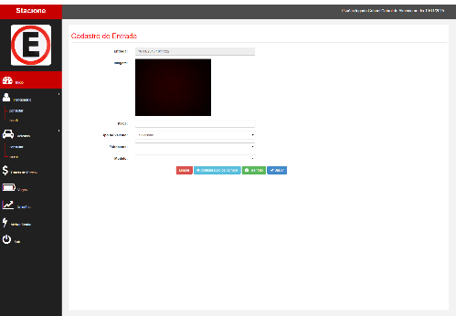**

**3o Passo – Acesso ao sistema  
